# 使用说明

目录

1. 登陆 2

2. 注册 2

3. 普通助理使用说明 3

3.1 管理班次 3

4. 管理员使用说明 4

4.1 排班 4

4.2 管理助理信息 4

5. 公共用户使用说明 5

5.1 考勤 5

5.2 查看工时 6

1. 登陆

按照《安装部署说明》成功安装并启动服务后，在浏览器中打开：<http://localhost:8080>

即可出现登陆界面。用户可以输入账号和密码登陆。

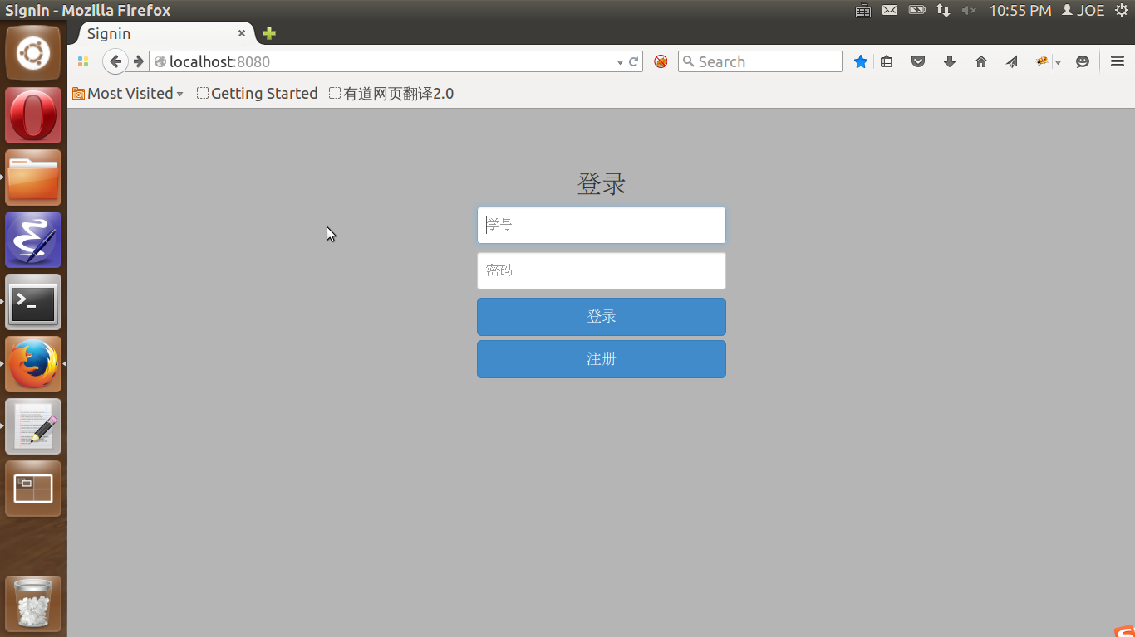

1. 注册

用户点击“注册”后进入注册界面，填入相应的信息后即可注册一个普通助理账号。

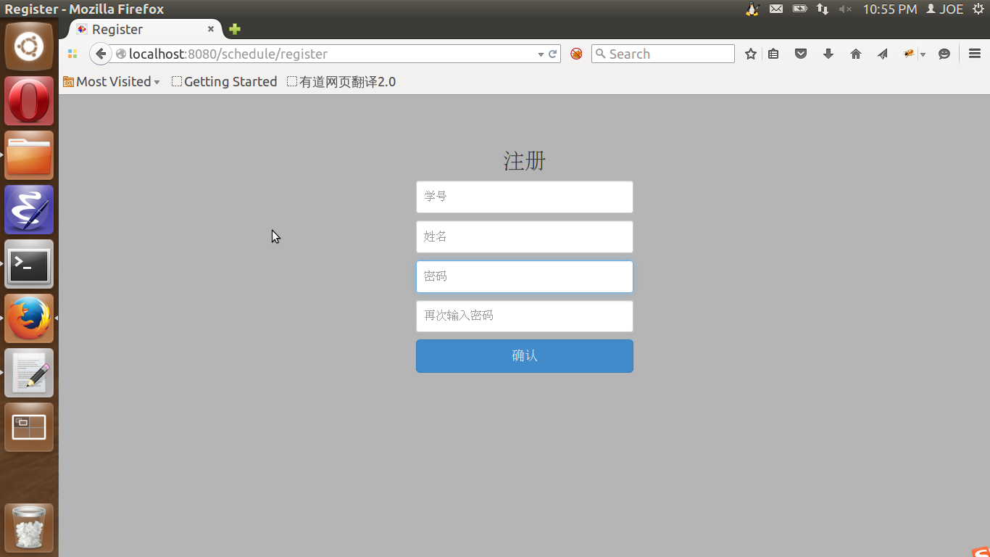

1. 普通助理使用说明

普通助理登陆后进入班次管理界面，此时助理可以管理自己的班次，包括添加新的班次以及删除已选择的班次。

* 1. 管理班次

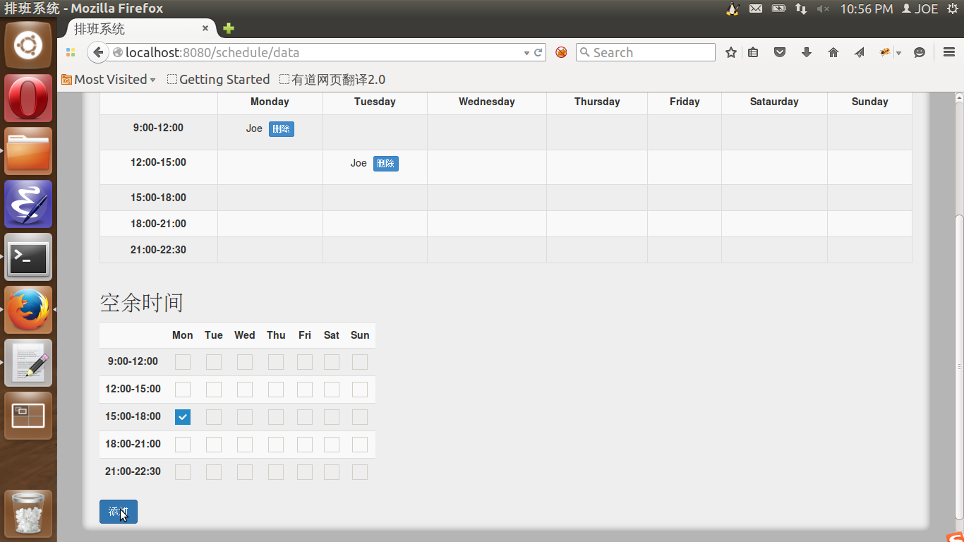

1. 管理员使用说明

管理员初始用户名为admin，密码为admin。管理员的主要功能是排班以及管理助理信息。

* 1. 排班

管理员登陆后进入排班界面，通过选择合适的班次完成排班后，点击“启用”即可生成一张正式值班表。

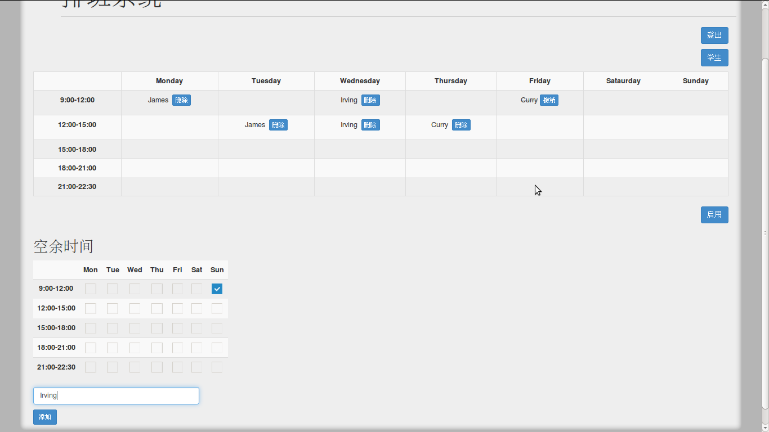

* 1. 管理助理信息

在排班界面点击“学生”后即可进入助理信息管理界面，此时可以删除助理的账户。点击“班次表”后回到排班界面。

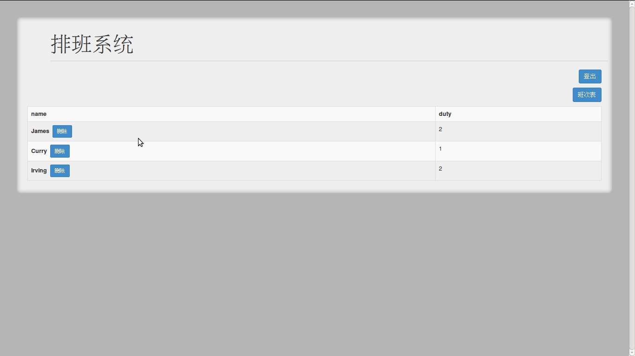

1. 公共用户使用说明

公共用户的初始用户名为public，密码为public。公共用户的主要功能是考勤和查看工时。

* 1. 考勤

公共用户登陆后进入考勤界面，此时用户可以点击“考勤”按钮进行考勤，也可以点击“代班”按钮并填入代班人进行代班。

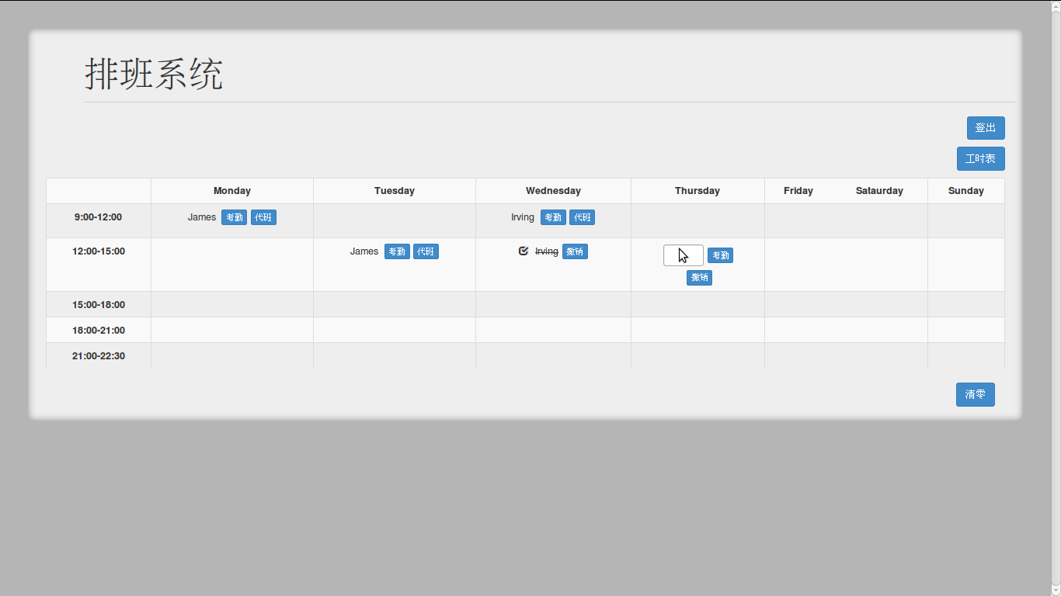

* 1. 查看工时

在考勤界面点击“工时表”后进入查看工时界面，此时可以查看到所有助理每周的工时信息。

